**Menambahkan Catatan Baru**

Untuk menambahkan catatan baru, pada halaman request ubahlah method GET menjadi POST. Kemudian isi request URL dengan localhost:8081/notes.



Jangan dulu tekan tombol Send ya. Kita perlu memberikan data catatan yang dikirim melalui body request.

Pilih tab ***Body.***

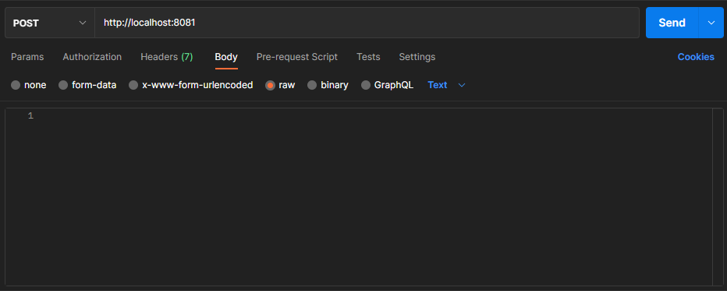

kemudian ganti format text menjadi JSON, dan tuliskan struktur JSON berikut:

{

"title": "Catatan A",

"tags": ["Android", "Web"],

"body": "Isi dari catatan A"

}

Sehingga halaman tampak seperti ini.

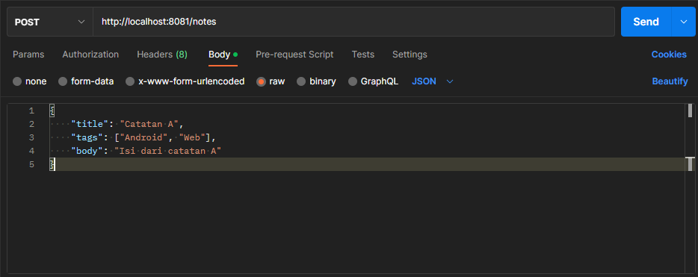

Sekarang silakan klik tombol ***Send***. Anda akan melihat respons dari server.

Pastikan ketika melakukan permintaan server lokal Anda dalam keadaan berjalan yah. Bila terhenti, silakan jalankan kembali dengan perintah npm run start-dev pada Terminal proyek.

Secara default Postman akan memformat respons agar lebih mudah membacanya. Anda bisa melihat respons asli yang belum terformat dengan memilih tab ***Raw***